17.03.2022
Opracowała i wykonała Zofia Sułkowska
Notatka wyłącznie do użytku własnego

TESTY DIAGNOSTYCZNE NA COVID I NIE TYLKO

- Jak można wykryć wirusa?
Obecność wirusa w organizmie można wykryć na dwa sposoby:
- przez obserwację jego genomu
- przez obserwację jego białek

- Budowa wirusa SARS-CoV-2
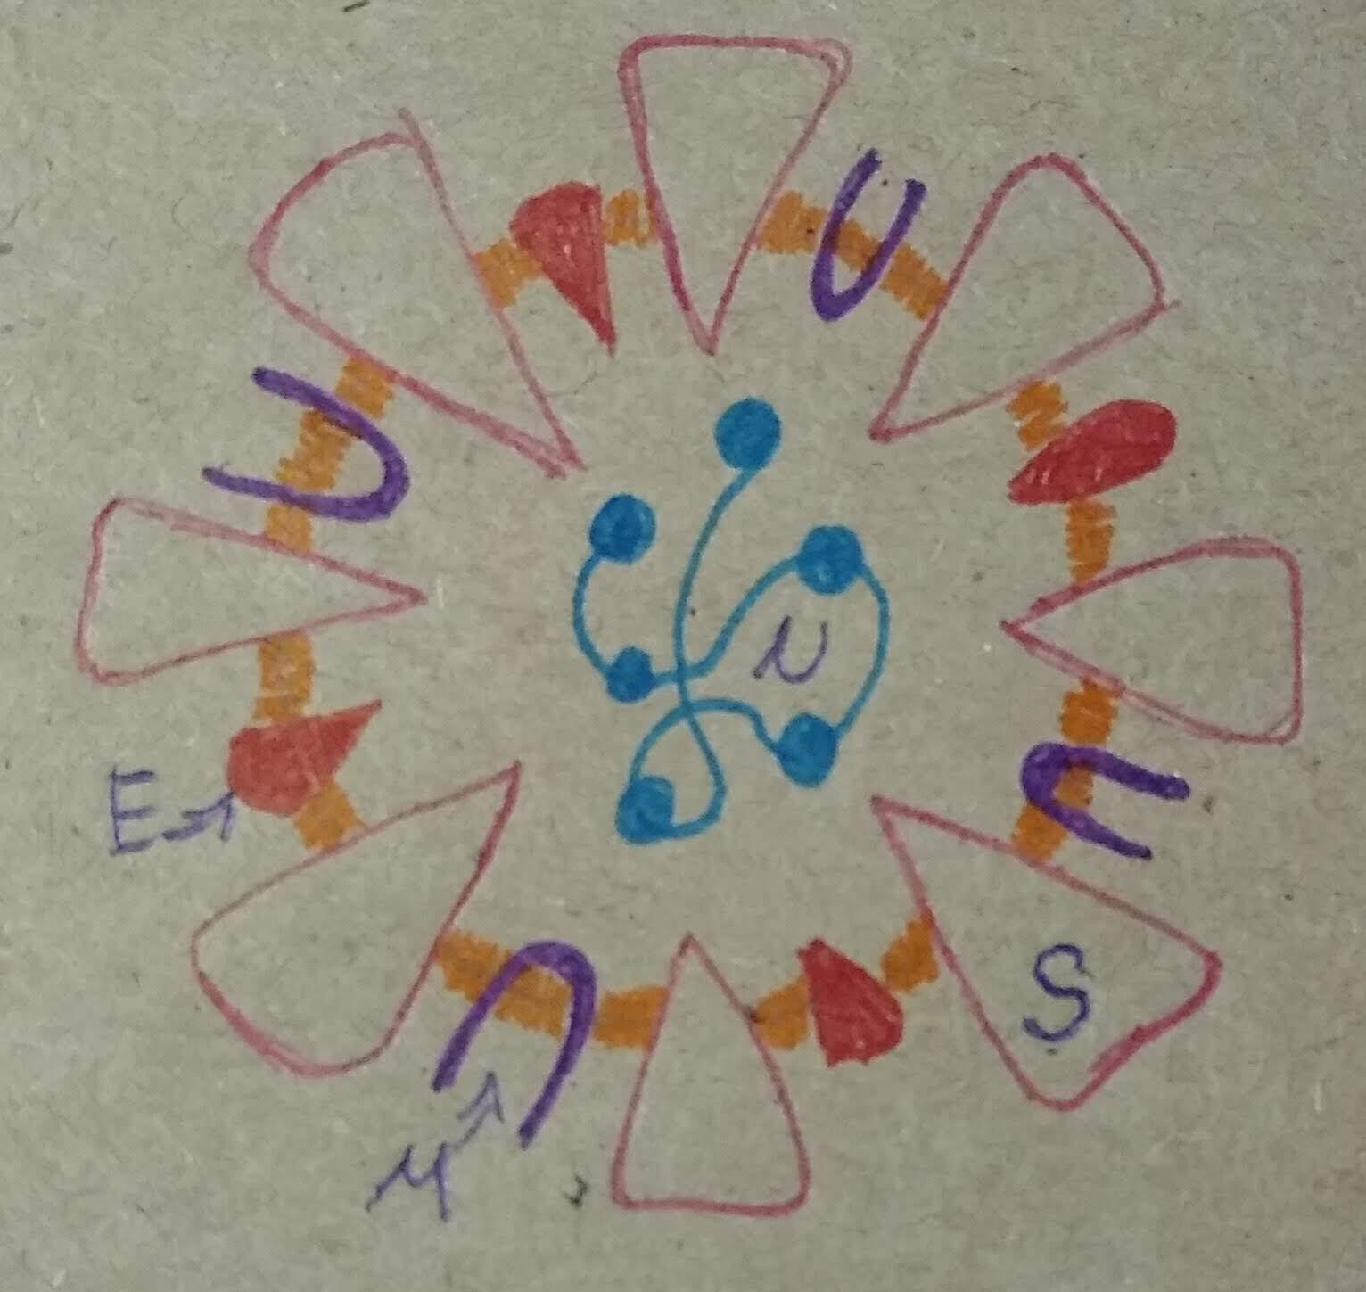
S - SPIKE - białko kolca odpowiedzialne za
interakcję z receptorem na powierzchni komórki
E - ENVELOPE - białko otoczki odpowiedzialne za
interakcję z receptorem na powierzchni komórki
M - MEMBRANE - białko błonowe - głównie białko
macierzy wirusa
N - NUCLEOCAPSID - białko nukleokapsydu
(pojedyncza nić RNA) - materiał genetyczny
wirusa
Genom wirusa SARS-CoV-2 występuje w postaci mRNA
- PCR
PCR - Polymerase Chain Reaction - czyli łańcuchowa reakcja polimerazy. Wynaleziona została w latach osiemdziesiątych XX w. w celu badania genomu człowieka.
Na czym polega działanie PCR?
Działanie PCR polega na amplifikacji (powielaniu) łańcuchów DNA z pomocą termo
polimerazy DNA w wyniku wielokrotnego podgrzewania i oziębiania próbki w
warunkach laboratoryjnych
Etapy reakcji PCR:
Etap I: Rozdzielenie poprzez rozplecenie interesującego nas fragmentu DNA na
dwie nici (lub RNA). W wysokiej temperaturze (ok. 95°C) pękają wiązania
wodorowe, czego skutkiem jest rozdzielenie się podwójnej alfa helisy na
dwa łańcuchy.
Etap II: Przyłączenie się starterów. Jest to proces tworzenia odcinków
dwuniciowych składających się ze starterów (cząstek DNA
komplementarnych do sekwencji DNA, którą chcemy powielić) oraz z
matrycowej cząstki DNA. Etap ten przebiega w temperaturze 45°-60°C.
Etap III: Elongacja, czyli wydłużanie łańcucha. Jest to właściwa synteza DNA
i amplifikacja pożądanego genu. Polimeraza znajduje wtedy starter
i dobudowuje dalej komplementarne nukleotydy. Ten etap przebiega w
temperaturze 72°C i trwa 30 sekund.

Gdyby wydajność tej reakcji wynosiła 100%, po n* cyklach z jednej cząsteczki DNA można by uzyskać 2^{n} cząsteczek.
* liczba cykli
Jeśli chcemy wykryć konkretne DNA używamy znaczników, które umożliwiają monitorowanie reakcji PCR. Takim znacznikiem może być np. sonda fluorescencyjna lub interkalatory - inne znaczniki. Im więcej cząsteczek DNA na początku cyklu, tym szybciej ich ilość przebija próg i dochodzi do fluorescencji. Im niższy numer cyklu tym więcej DNA było na jego początku.
Dużo DNA na start → Szybsza fluorescencja i mniejsza ilość cykli
Mało DNA na start → Wolniejsza fluorescencja i większa ilość cykli
Brak DNA → Brak fluorescencji
- Im mniejszy jest fragment powielanego DNA tym szybciej zachodzi reakcja
- Do reakcji typu PCR wykorzystuje się 100-330 nukleotydów

- RT-PCR
RT-PCR - Reverse Transcription - Polymerase Chain Reaction - czyli łańcuchowa reakcja polimerazy z odwrotną transkrypcją. Przy RT-PCR najpierw następuje odwrotna transkrypcja, czyli proces “przepisania” jednoniciowego RNA na dwuniciowy DNA za pomocą enzymu odwrotnej transkryptazy, a następnie uruchamiany jest program 35-40 cykli reakcji PCR.
RT-PCR a wykrywanie wirusa SARS-CoV-2:
Stosując tą metodę do wykrywania wirusa SARS-CoV-2 pobiera się wolno mutujące
fragmenty wirusa. Jest ich zwykle dwie do trzech sekwencji.

- Metoda PCR w diagnostyce
Choroby zakaźne:
- Wirusowe: HIV-1, zapalenie wątroby typu B i C, mononukleoza, zakażenia
wirusem brodawczaka ludzkiego
- Bakteryjne: gruźlica, rzeżączka, borelioza, chlamydia
- Grzybicze: drożdżyce
- Wywołane przez pierwotniaki: toksoplazmoza, czerwonka
Choroby uwarunkowane genetycznie:
- Badania przesiewowe noworodków: choroby metaboliczne, mukowiscydoza, niedobory immunologiczne, hemofilia
- Badania dzieci i dorosłych pod kątem występowania mutacji w genach, które decydują o wystąpieniu choroby lub predysponują do jej rozwoju: choroba Huntingtona, wielotorbielowatość nerek, mutacje w onkogenach i supresorach nowotworzenia

- Kasetkowe testy antygenowe
→ wykrywają białka wirusowe

Przeciwciała:
→ są produkowane przez limfocyty B
Aktywacja limfocytów B powoduje namnażanie się kolejnych limfocytów B oraz
wzmożoną produkcję przeciwciał. Jedna komórka limfocytu B produkuje tylko jeden
rodzaj przeciwciał. Więc jeśli antygen ma cztery epitopy (białka, do których
przyłączają się przeciwciała), potrzeba czterech komórek limfocytów B do
wyprodukowania czterech różnych rodzajów przeciwciał odpowiadających
poszczególnym czterem epitopom.
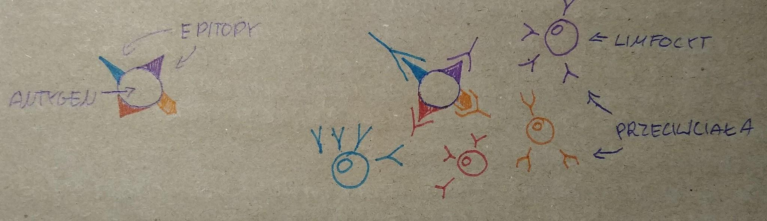

Mechanizm produkcji przeciwciał:
SARS-CoV-2 → organizm człowieka → namnażanie się limfocytów B → produkcja przeciwciał reagujących z częściami białka spike

Wyniki testów kasetkowych:
C T
I I - wynik dodatni, jest wirus
I - wynik ujemny, nie ma wirusa
- test nieważny
C - control
T - test

- Wygląd kasetkowego testu antygenowego

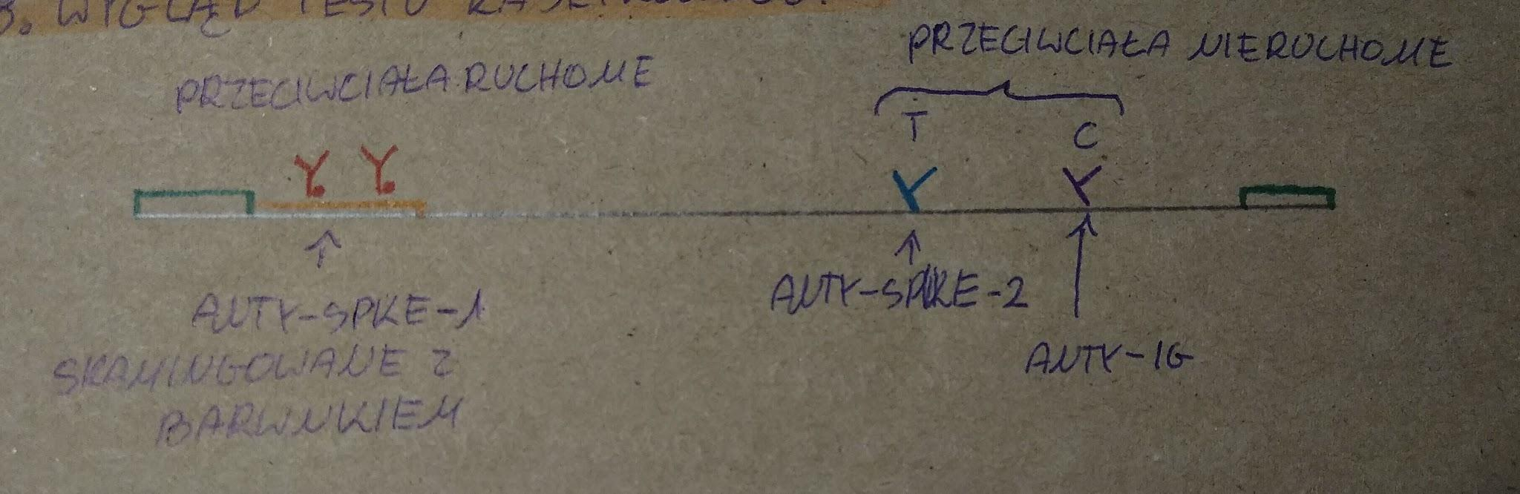

Działanie:
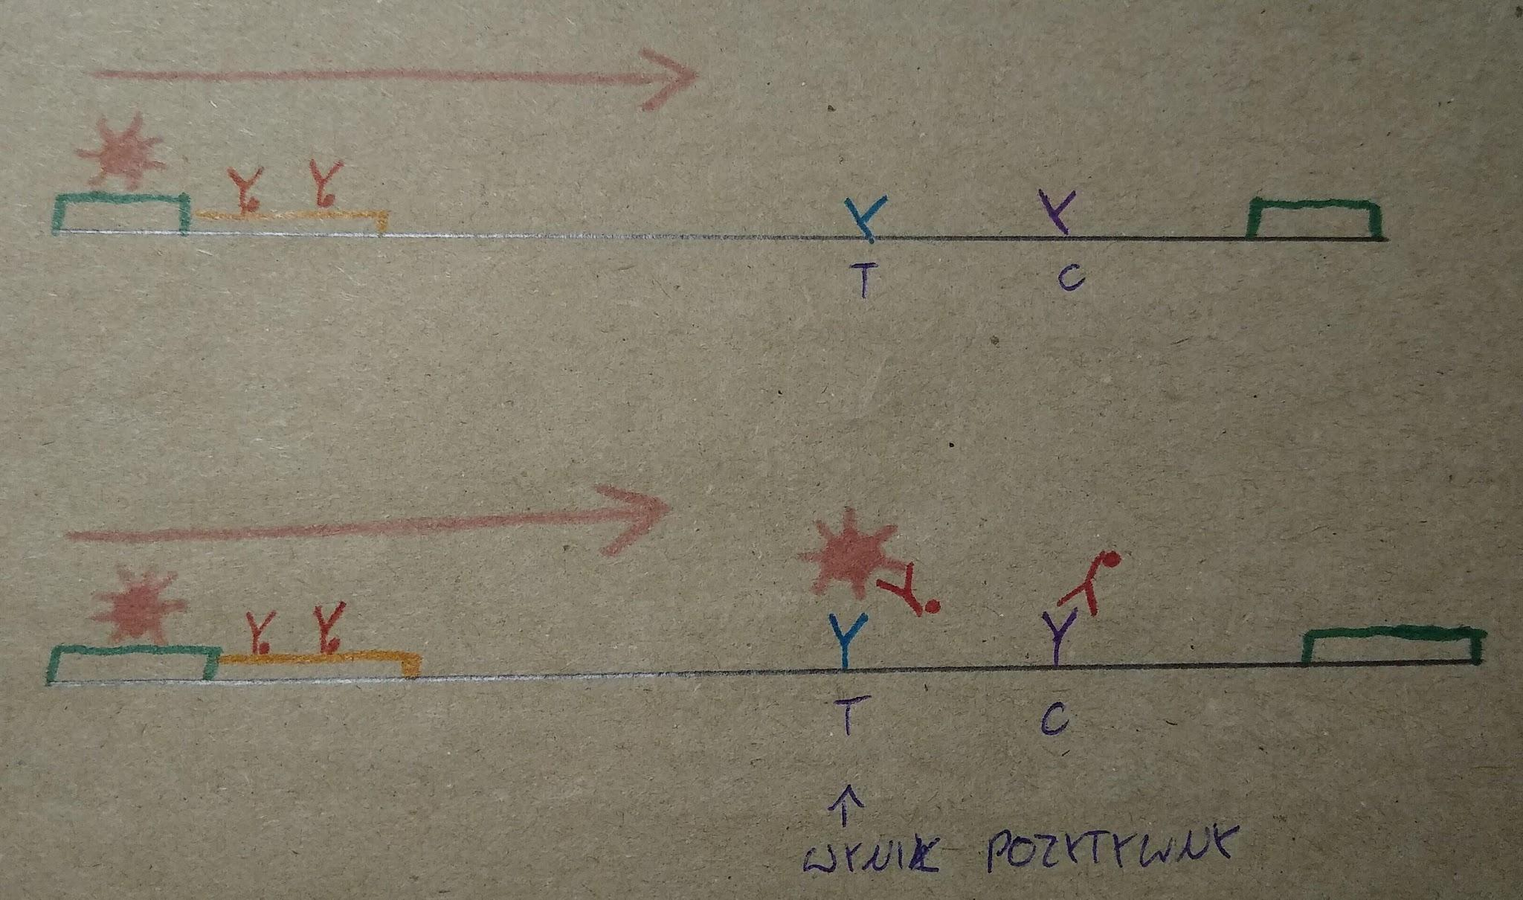

- Zastosowanie kasetkowych testów antygenowych
- antygeny drobnoustrojów i wirusów takich jak: helicobacter pylori, salmonella, plasmodium (malaria), wirus grypy, rotawirus, HIV-1, HCV
- antygeny nowotworowe (PSA, CEA)
- antygeny świadczące o zawale serca (troponina C)
- testy ciążowe - wykrywają gonadotropinę kosmówkową (HCG)
- zmodyfikowane testy kasetkowe wykorzystuje się do wykrywania fentanylu i innych narkotyków

- Właściwości testów:
- CZUŁOŚĆ - SENSITIVITY
Jeśli test ma niską czułość: jesteś chory, a test tego nie wykrywa
- SWOISTOŚĆ - SPECITIVITY
Jeśli test ma niską swoistość: jesteś zdrowy, a test pokazuje, że jesteś chory
- DOKŁADNOŚĆ - ACCURACY
bierze pod uwagę oba typy błędów

